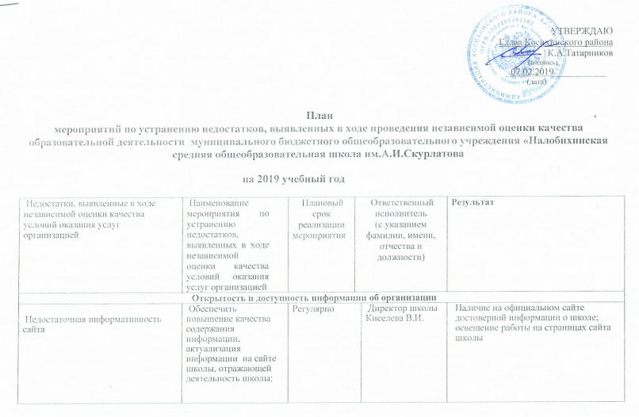

Несвоевременное внесение изменений в разделы: «Руководство», «Образование» | Обеспечить своевременное внесение изменений и пополнение информации, отражающей деятельность учреждения:  - разделы «Структура и органы управления образовательной организации», «Руководство», «Педагогический состав (сведения о педагогических работниках: стаж общий и по специальности, о квалификации)»; | В течение 10 дней  с момента  изменения  информации. |  | Директор школы Киселева В.И.  заместитель директора по УВР Бражникова Т.А. | Наглядная структурированная информация на сайте школы увеличение числа посещений сайта.
Не до конца созданы персональные страницы педагогов | Доступность и  достаточность  информации о  педагогических  работниках | 1 полугодие 2018-19 уч. года |  | Директор школы Киселева В.И.  заместитель директора по УВР Бражникова Т.А. | Наличие на сайте полной достоверной  информации о педагогических работниках.
Недостаточно представлена на сайте доступность, открытость и  достаточность  информации о  школе. | Создание условий по обеспечению доступности взаимодействия с МБОУ «Налобихинская СОШ им.А.И.Скурлатова»по телефону, электронной почте, с помощью электронных сервисов предоставляемых на официальном сайте школы в сети Интернет, в том числе наличие возможности внесения предложений , направленных на улучшение работы школы, создание автоматической рассылки информации о рассмотрении обращения на электронный адрес заявителя | до 01.03.2019г. |  | Директор школы Киселева В.И.  заместитель директора по УВР Бражникова Т.А | Создание условий для участия родителей в управлении школы: наличие стационарных или сотовых телефонов горячей линии, информационных стендов, книги предложений на официальном сайте школы, рассылка информации о рассмотрении обращения на электронный адрес заявителя.
II. Комфортность условий предоставления услуг
Недостаточное материально- техническое и информационное обеспечение организации  Разработать положение МБОУ «Налобихинская СОШ им.А.И.Скурлатова» «Об использовании дистанционных образовательных технологий для учащихся с ОВЗ и в дни карантина» | Провести мероприятия с целью упорядочивания материально- технической базы школы и повышения уровня бытовой комфортности пребывания в шк Разработать положение МБОУ «Налобихинская СОШ им.А.И.Скурлатова» «Об использовании дистанционных образовательных технологий для учащихся с ОВЗ и в дни карантина»оле учащихся; | До 01.03.2019  До 28.02.2019 |  | Директор школы Киселева В.И.,  Заместитель директора по АХЧ Платонов А.А.  заместитель директора по УВР Бражникова Т.А. | Наличие современного учебного оборудования (компьютеров, интерактивных досок) в соответствии с ФГОС.  Наличие современного спортивного инвентаря, мебели
Не установлено видеонаблюдение по всему периметру | Мероприятия по созданию условий для охраны и укрепления здоровья (наличие видеонаблюдения, освещения территории) | До 01.06.2019 |  | Директор школы Киселева В.И.,  Заместитель директора по АХЧ Платонов А.А. | Обеспечение безопасности учебного процесса
Слабая организация контроля общественности за качеством питания | Обеспечить улучшение условий для охраны и укрепления здоровья, улучшения питания:  - усилить общественный контроль за качеством питания;  - улучшение материально-технических условий и эстетических условий пребывания в школе. | постоянно |  | Директор школы Киселева В.И.,  Заместитель директора по АХЧ Платонов А.А.  Зав. производсвом Колмакова И.М. | Проведение мониторинга питания
III. Доступность услуг для инвалидов
Условия организации обучения и воспитания учащихся с ограниченными возможностями здоровья и инвалидов требуют корректировки | Условия организации обучения и воспитания учащихся с ограниченными возможностями здоровья и инвалидов  Повышение квалификации учителей по работе с учащимися ОВЗ Мероприятия, направленные на создание условий для возможности получения образовательных услуг ОО лицам с ОВЗ и инвалидам. | регулярно |  | Директор школы Киселева В.И. | Наличие и реализация адаптированных программ для детей с ОВЗ. Создание доступной среды в школе для детей с ОВЗ.
Обеспечить психологическое консультирование учащихся, детей с ОВЗ, детей – инвалидов, а также родителей на постоянной основе. | Наличие комфортных условий получения психолого- педагогической, медицинской и социальной помощи, в том числе для граждан с ограниченными возможностями здоровья Обеспечить психологическое консультирование учащихся, детей с ОВЗ, детей – инвалидов, а также родителей на постоянной основе. | Регулярно |  | Директор школы Киселева В.И., психолог Доц А.С. | Наличие планов и графиков работы на официальном сайте школы психологической и социально-педагогических служб, действующей программы профориентации.
Обеспечение высокого уровня доброжелательности, вежливости, компетентности работников учреждения

Профессионализм  персонала,  профессиональная  этика | Провести мероприятия  по обеспечению и  созданию условий для  психологической  безопасности и  комфортности в школе,  на установление  взаимоотношений  педагогических  работников с учащимися, и их родителями | до 01.05.2019г. | Педагог-психолог  Директор школы  Киселева В.И. председатель  профсоюзной  организации  школыФогель О.Р. |  | Создание условий для установления  комфортных взаимоотношений работников  школы с учащимися, родителями учащихся.
. Удовлетворенность условиями оказания услуг
Недостаточная удовлетворенность качеством образовательной деятельности. | Провести мероприятия с целью популяризации работы сайта возможности использования обратной связи администрации, педагогов с учащимися и их родителями для получения достоверной информации об удовлетворенности качеством обучения. | 10.03.2019  Январь 2019 | Администрация школы |  | Проведение родительских собраний, конференций, направленных на увеличение доли учащихся и их родителей на удовлетворенность качеством предоставляемых услуг.

Директор МБОУ «Налобихинская СОШ им.А.И.Скурлатова» В.И.Киселева

